Anexo III - Resolução Cofen nº 556/2017
(Conforme Resolução Cofen nº 757/2024)

FORMULÁRIO DE ATENDIMENTO DO ENFERMEIRO FORENSE ÀS PESSOAS EM SITUAÇÃO DE VIOLÊNCIA SEXUAL E OUTRAS

INSTITUIÇÃO DE SAÚDE:_______________________________________________________________

1. DADOS DE IDENTIFICAÇÃO
* Ver detalhamento no prontuário ou ficha de notificação de violência evitando a revitimização

Data do Atendimento: ______/_____/_______ Hora do Atendimento: ______:______

Número Identificador l__l__l__l__l__l__l__l__l__l__l__l__l__l__l__l__l__l__l

Nome completo ____________________________________________________________________________________________________

Data de Nascimento ____/____/______ Idade _______ anos Sexo: Masculino ( ) Feminino ( )

Raça/Cor (autodeclarada): branca ( ) preta ( ) amarela ( ) parda ( ) indígena ( ) ignorado ( )

Orientação sexual (autodeclarada): Heterossexual ( ) Homossexual ( ) Bissexual ( ) Não se aplica ( )

Identidade de Gênero: ______________________________________________________________________ Não se aplica ( )

Pessoa com deficiência ou transtorno? Não ( ) Sim( ) Especifique:_________________________________________________

Município de Residência: __________________________________________ Telefone ( ) ____________________________________

Representante Legal (apenas para ocorrências com crianças, adolescentes ou incapazes)

Vínculo: ________________________________________________________________________________________________________

Nome: _________________________________________________________ Telefone ( ) ___________________________________

2. DADOS SOBRE A OCORRÊNCIA DA VIOLÊNCIA

Data da Ocorrência: ______/_______/_________ Hora da Ocorrência: ________:__________

Município da Ocorrência: ___________________________________________________________UF: ____________________________

Local da Ocorrência: ______________________________________________________________________________________________

2.1 Violência de Repetição? Não ( ) Sim ( ) Se sim, início há _________ anos____________ meses

Houve ameaças? Não ( ) Sim ( ) Especifique:_________________________________________________________________

Houve violência física? Não ( ) Sim ( ) Qual o Tipo de Agressão? Informar tipo de agressão, uso de arma ou meio utilizado pelo

agressor: ______________________________________________________________________________________________________

2.2 Relata ter sofrido violência sexual? Não ( ) Sim ( ) Ignorado ( )

Se houve penetração, qual tipo? vaginal ( ) anal ( ) oral ( ) digital ( ) Outra ( ) ________________________________

Houve ejaculação? Não ( ) Sim ( ) Não sabe ( )

Local do corpo (especificar): _______________________________________________________________________________________

O agressor usou preservativo? Não ( ) Sim ( ) Não sabe ( ) usou lubrificante? Não ( ) Sim ( ) Não sabe ( )

Houve contato do agressor com alguma parte do corpo que não os órgãos genitais? Não ( ) Sim ( )

Local do corpo: seios ( ) Nádegas ( ) Coxas ( ) Pescoço ( ) Outros ( ) Especificar: ________________________________

2.3 Após a agressão e antes deste exame:

Tomou Banho? Não ( ) Sim ( ) | Fez uso de ducha vaginal? Não ( ) Sim ( )
Trocou de roupa? Não ( ) Sim ( ) | Trouxe a roupa ou objeto? Não ( ) Sim ( )

Qual?____________________________________________________________________________________________________________

Utilizou ( ) ou foi forçada(o) ( ) a utilizar na últimas 24 horas algum tipo de:

( ) álcool, que tipo de bebida? _______________________________________________________________________________________

( ) drogas, lembra qual substância? __________________________________________________________________________________

( ) medicamento que acha que possa afetar o comportamento, consciência ou sono. Qual (is)?___________________________________

Durante a violência estava: Consciente ( ) Inconsciente ( ) Sonolenta ( )

2.4 Relação com a pessoa que cometeu a violência:

Desconhecido ( ) Nº de envolvidos ( ) 1 ( ) 2 ou mais

Conhecido do ciclo de relacionamento: Não ( ) Sim ( ) __________________________________________________________________

Conhecido, mas não do ciclo de relacionamento: Não ( ) Sim ( ) ___________________________________________________________

2.5 Descrição da ocorrência: pela vítima ( ) por outros ( ) Especificar:__________________________________________________

É importante que o registro da fala da pessoa que sofreu violência seja anotado de forma completa e textual, com todos os dados referidos, em especial se ela recorda o que aconteceu antes, durante e depois da violência, tendo cuidado para não prejulgar, interpretar ou substituir palavras:

_________________________________________________________________________________________________

____________________________________________________________________________________________________________________

____________________________________________________________________________________________________________________

_____________________________________________________________________________________________________________________

______________________________________________________________________________________________________________________

____________________________________________________________________________________________________________________

Aparência Geral

Condição de roupa: (Descrever se observou) sem danos ( ) danificada ( ) suja ( ) vítima trocou de roupa ( ) vítima nua ( )
Comportamento vítima: calma ( ) agitada ( ) chorosa ( ) outros (descrever)
______________________________________________________________________________________

______________________________________________________________________________________

3. HISTÓRIA GINECOLÓGICA PREGRESSA – EXCLUSIVO PARA CASO DE VIOLÊNCIA SEXUAL OU SUSPEITO

Menarca: Não ( ) Sim ( ) ________ anos Data da última menstruação: _____/_____/______

Nunca manteve relações sexuais antes da violência sexual ( )

Gestante Não ( ) Sim ( ) Período Gestacional: __________________________________________________________________

Usa algum método contraceptivo? Não ( ) Sim ( ) Qual: _____________________________________________________________

Teve relação sexual consentida (marido, noivo, namorado, amigo, outro) em data próxima da violência sexual? Não ( ) Sim ( )

Data da última relação sexual consentida: _____/_____/____ Hora: ______:______ Usou preservativo: Sim ( ) Não ( )

4
. EXAME FÍSICO

Anotar achados do exame físico geral, sinais vitais, situação vacinal. Descrever com detalhes as lesões encontradas (tipo, aspecto, tamanho, localização, etc). Utilizar o mapa de lesões (anexo).

Peso: _______Kg Pressão arterial: ______________mmHg Pulso: _____________ Temp.: _______°C

Estado clínico geral:

____________________________________________________________________________________________________________________

Situação vacinal: Tétano ( ) não ( ) sim Hepatite B ( ) não ( ) sim

Lesões na cabeça e pescoço: Não ( ) Sim ( ) ______________________________________________________________

Lesões na mama D ( ) mama E ( ) _______________________________________________________________________

Lesões no tórax e abdome Não ( ) Sim ( ) _____________________________________________________________

Lesões em membros superiores Não ( ) | Sim ( ) __________________________________________________________
Lesões em membros inferiores: Não ( ) | Sim ( ) ___________________________________________________________
Lesões genitais ou extragenitais: Não ( ) | Sim ( ) ___________________________________________________________

Trauma físico: Verificar a existência de resultados positivos, tais como: arranhões, hematomas, mordidas, lacerações, escoriação, petéquias, equimose, tumefação, rubefação, queimadura, lesão perfuro-cortante ou fraturas: cabeça ( ) face ( ) peito/tórax ( ) costas ( ) abdômen ( ) glúteo ( ) braços ( __ ) pernas ( ) Outros/quais: ____________________________________________________
sem trauma físico observado ( )

Trauma ginecológico: Verificar a existência de resultados positivos, tais como: Contusões, escoriações, lacerações, inchaço.
Fonte de luz ultravioleta para trauma físico utilizado? sim ( ) não ( )

Achados: vulva ( ) hímen ( ) cavidade vaginal ( ) períneo ( ) colo do útero ( )

Sinais de traumatismo anal /retal Sim ( ) Não ( ) Descrever __________________________________________________

Descreva resultados positivos: (física e ginecológica)

___________________________________________________________________________________________________________

___________________________________________________________________________________________________________

___________________________________________________________________________________________________________

___________________________________________________________________________________________________________

___________________________________________________________________________________________________________

Registrar outros achados do exame físico:
___________________________________________________________________________ ________________________________

___________________________________________________________________________________________________________

___________________________________________________________________________________________________________

___________________________________________________________________________________________________________

5. EXAMES SOLICITADOS

Hemograma ( ) Transaminases ( ) Anti-HIV ( ) HBsAg ( ) Anti-HCV ( ) VDRL ou RPR ( )

Conteúdo Vaginal: bacterioscopia ( ) cultura ( ) biologia molecular ( ) não se aplica ( )

Investigação endocervical para gonococo ( ) clamídia ( ) HPV ( ) não se aplica ( )

Rx ( ) Partes do corpo___________________________ Ultrassom ( ) Partes do corpo _____________________________

Tomografia Computadorizada ( ) Partes do corpo_______________ Outros exames ( ) ______________________________

6. FÁRMACOS/ IMUNOBIOLÓGICOS ADMINISTRADOS

Contracepção de emergência Não ( ) Sim ( ) não se aplica ( )
Profilaxia HIV Não ( ) Sim ( ) não se aplica ( )
Imunoprofilaxia Hepatite B Não ( ) Sim ( ) não se aplica ( )
Profilaxia do Tétano: Não ( ) Sim ( ) não se aplica ( )
Profilaxia IST Não ( ) Sim ( ) não se aplica ( )
Detalhar outros:_________________________________________________________

7. COLETA DE MATERIAL/VESTÍGIOS

Coleta de material/vestígios de interesse pericial: Não ( ) Sim ( ) não se aplica ( )

Swab vaginal: Não ( ) Sim ( ) não se aplica ( )

Swab anal: Não ( ) Sim ( ) não se aplica ( )

Swab oral: Não ( ) Sim ( ) não se aplica ( )

Swab outros locais. Não ( ) Sim ( ) Especificar:_____________________________________________________________

Exame toxicológico no sangue (álcool, droga, outros) Sim ( ) Não ( )

Urina coletada? Sim ( ) Não ( ) Toxicologia na urina Sim ( ) Não ( )

Outros materiais coletados: Não ( ) Sim ( ) Especificar:_______________________________________________________

_____________________________________________________________________________________________________________________

_____________________________________________________________________________________________________________________

8. ATENDIMENTOS REALIZADOS EM OUTROS SERVIÇOS
*Quando registrado/ocorrido

Registrou Boletim de Ocorrência? Não ( ) Sim ( ) Data: _____/______/______ Hora: ______:_______

BO n°________________________________

Caso não fez o BO, deseja realizar o registro? Não ( ) Sim ( )

Realizado atendimento no IML? Não ( ) Sim ( ) Data:: _____/_____/_____ Hora: ______:_______

Comunicação ao Conselho tutelar: Não ( ) Sim ( ) Não se aplica ( )

Comunicação ao Conselho do Idoso / Ministério Público / Defensoria Pública / Delegacia: Não ( ) Sim ( ) Não se aplica ( )

Oferecimento proteção/abrigo: Não ( ) Sim ( ) Não se aplica ( ) Especifique: _________________

Atendimento em outro serviço: Não ( ) Sim ( ) Especifique: _________________________________________

9. ANAMNESE E PARECER DO ENFERMEIRO FORENSE

9.1 Diagnóstico de Enfermagem

10. ENCAMINHAMENTOS, CONDUTAS E OBSERVAÇÕES ADICIONAIS

_____________________________________________________________________________________________________________________

_____________________________________________________________________________________________________________________

_____________________________________________________________________________________________________________________

_________________________________

Assinatura e carimbo do Enfermeiro Forense

ANEXO C - MAPA DE LESÕES
GRÁFICO FEMININO
Nome:_______________________________________________________
Data:_____/_____/_____Profissional:____________________________________________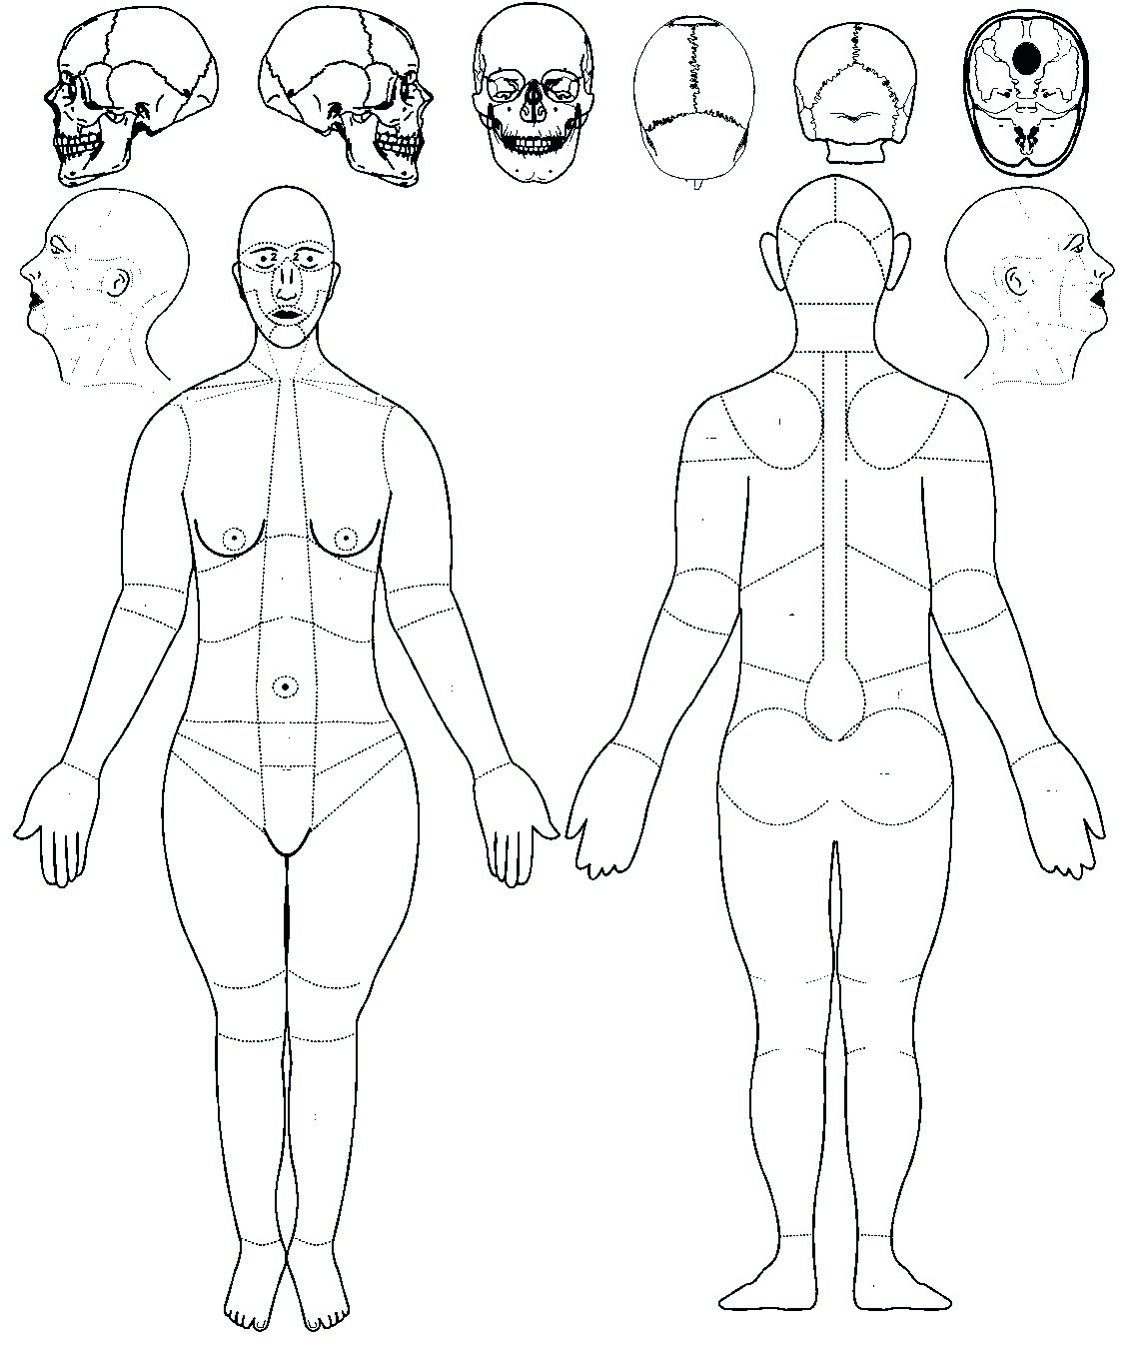
1
3
3
4
4
5
7
7
6
8
8
10
11
11
21
21
13
12
13
22
22
15
14
15
17
17
16
18
19
19
23
23
24
24
20
25
25
26
26
27
27
28
28
1
1
3
3
2
4
6
6
5
5
10
7
7
17
17
18
18
19
19
20
20
8
8
11
9
9
12
12
21
21
13
13
14
14
15
15
16
16
1
- Frontal
2
- Orbitárias
3
- Malares
4
- Mandibular
5
- Mentoniana
6
- Cervical anterior
7
- Carotidianas
8
- Supraclaviculares
9
- Infraclaviculares
- Esternal
10
- Torácicas
11
12
- Epigástricas
13
- Hipocôndrios
14
- Mesogástrica
15
- Flancos
16
- Hipogástrica
- Fossas ilíacas
17
18
- Pubiana
- Inguinal
19
20
- Escrotal
21
- Braço
- Cubital
22
- Antebraço
23
- Palmar
24
25
- Coxa
- Joelho
26
- Perna
27
28
- Dorso do pé
1
- Parietal
- Occipital
2
- Temporal
3
- Cervical
4
- Supra
5
Escapular
6
- Escapular
7
- Dorsal
- Lombar
8
- Ilíaca
9
- Espondiléia
10
- Sacro
11
coccígea
- Glútea
12
- Coxa
13
- Poplitéia
14
15
- Perna
16
- Pé
17
Deltoidiana
18
- Braço
19
- Cotovelo
20
- Antebraço
21
- Face dorsal
mão
9
9

GRÁFICO FEMININO – GENITÁLIA FEMININA
Nome:____________________________________________________________________
Profissional:________________________________________________________________
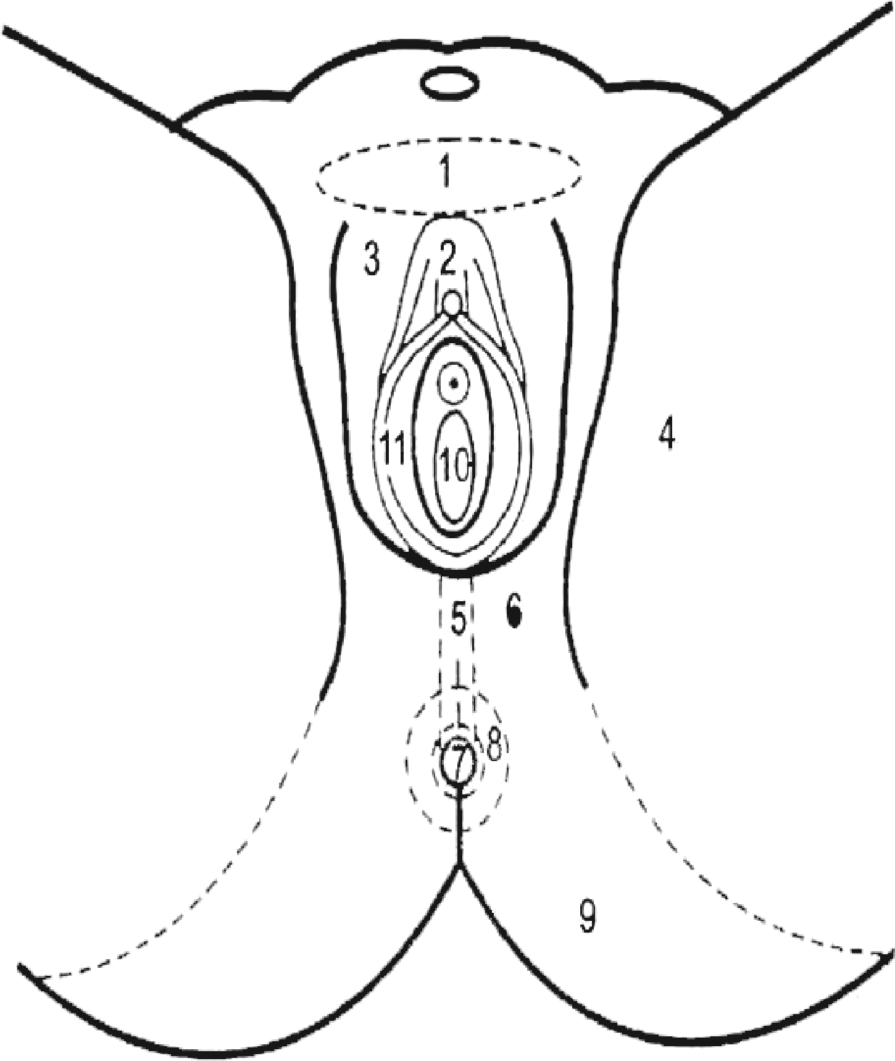
Mapa Anatômico
Genitália Feminina
Regiôes:
1
. Do Monte de Vênus
2
. Clitoriana
3
. Dos Grandes Lábios
4
. Da Raiz da Coxa
5
. Do Rafe do Períneo
6
. Perineal
7
. Anal
8
. Perianal
9
. Glútea
10
. Do vestíbulo Vaginal
11
. Dos Pequenos Lábios

GRÁFICO MASCULINO
Nome:_____________________________________________________________________
Profissional:________________________________________________________________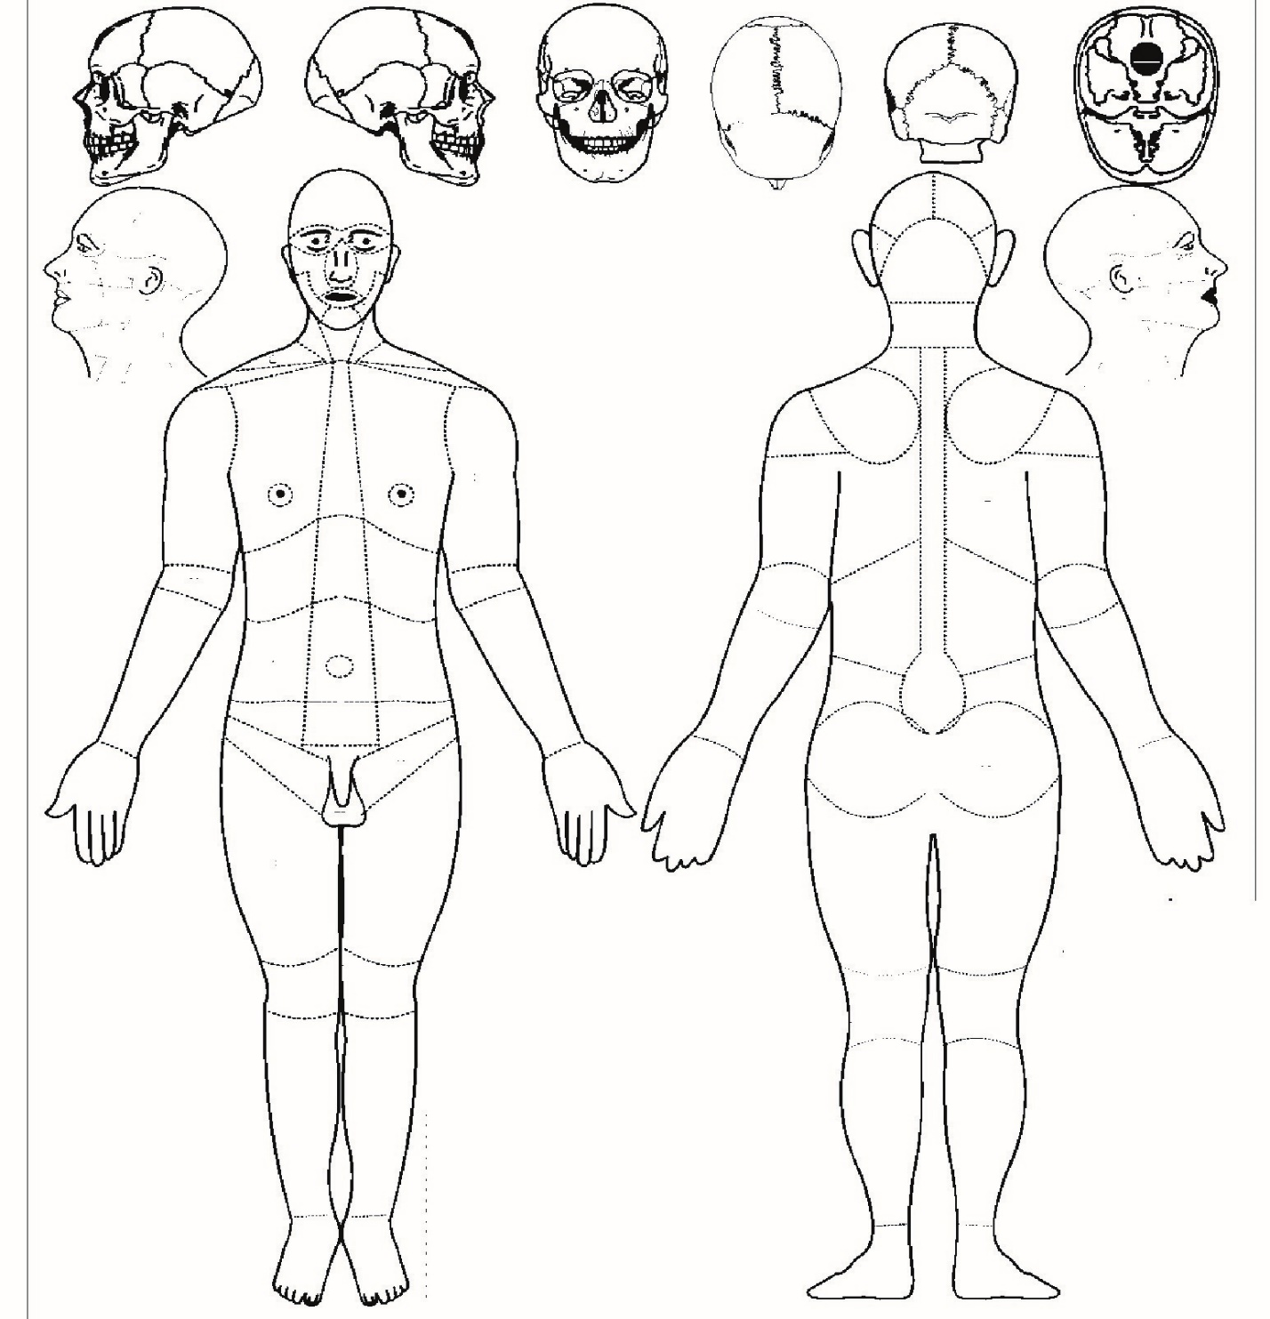
1
3
3
4
4
5
7
7
6
8
8
10
11
11
21
21
13
12
13
22
22
15
14
15
17
17
16
18
19
19
23
23
24
24
20
25
25
26
26
27
27
28
28
1
1
3
3
2
4
6
6
5
5
10
7
7
17
17
18
18
19
19
20
20
8
8
11
9
9
12
12
21
21
13
13
14
14
15
15
16
16
1
- Frontal
2
- Orbitárias
3
- Malares
4
- Mandibular
5
- Mentoniana
6
- Cervical anterior
7
- Carotidianas
8
- Supraclaviculares
9
- Infraclaviculares
- Esternal
10
- Torácicas
11
12
- Epigástricas
13
- Hipocôndrios
14
- Mesogástrica
15
- Flancos
16
- Hipogástrica
- Fossas ilíacas
17
18
- Pubiana
- Inguinal
19
20
- Escrotal
- Braço
21
- Cubital
22
- Antebraço
23
- Palmar
24
25
- Coxa
- Joelho
26
- Perna
27
28
- Dorso do pé
1
- Parietal
2
- Occipital
3
- Temporal
- Cervical
4
- Supra
5
Escapular
6
- Escapular
7
- Dorsal
8
- Lombar
9
- Ilíaca
10
- Espondiléia
11
- Sacro
coccígea
12
- Glútea
13
- Coxa
- Poplitéia
14
15
- Perna
16
- Pé
17
Deltoidiana
18
- Braço
19
- Cotovelo
20
- Antebraço
21
- Face dorsal mão
9
9

GRÁFICO MASCULINO – GENITÁLIA MASCULINA
Nome:_______________________________________________________
Profissional:____________________________________________________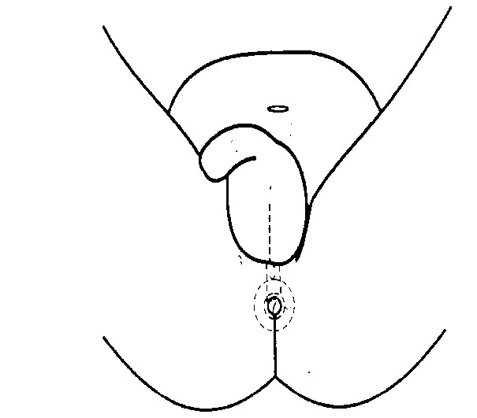
MapaAnatômico
GenitáliaMasculina
Regiões:
1
.Suprapúbica
2
.Peniana
3
.Escrotal
4
.DaRaizdaCoxa
5
.DaRafedaPerineal
6
.Perineal
7
.Anal
8
.Perianal
9
.Glútea
1
2
3
4
5
6
7
8
9

ANEXO D - IMAGEM CRONOMÉTRICA PARA EXAME GINECOLÓGICO
Desenhe no esquema abaixo o aspecto do hímen (forma, localização de rupturas – como um mostrador de relógio, etc). Descrever no espaço abaixo.
Hímen: ( ) Roto ( ) Íntegro ( ) Complacente*
Bordas da ruptura: ( ) Sangrantes/equimóticas ( ) Cicatrizada ( ) Não se aplica
Local da ruptura(s) às:

( ) 1 ( ) 2 ( ) 3 ( ) 4 ( ) 5 ( ) 6 ( ) 7 ( ) 8 ( ) 9 ( ) 10 ( ) 11 ( ) 12 horas ( ) Reduzido a carúnculas ( ) Não se aplica
Outras informações relevantes:
__________________________________________________________________

__________________________________________________________________

__________________________________________________________________

__________________________________________________________________

*Complacente é o hímen íntegro que, devido às dimensões do óstio, permitiria a penetração peniana sem a ruptura da borda.
SISTEMAS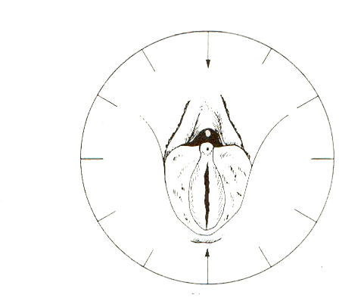
CRONOMÉTRICO
12
horas
6
horas
Modelo de TERMO adaptado à realidade do Enfermeiro Forense com base da Norma Técnica, 1º Edição, 2015, Brasília/DF. (Atenção Humanizada às Pessoas em Situação de Violência Sexual com Registro de Informações e Coleta de Vestígios). Secretaria de Políticas para as Mulheres/MS/MJ. Anexos B, C e D.

